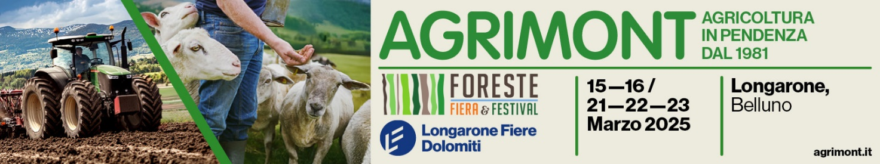

Sicurezza e formazione in agricoltura, focus ad Agrimont 2025
La fiera aprirà con i dati Inail sul settore primario
Nel primo weekend anche una giornata dedicata all’apicoltura

Sarà la sicurezza ad aprire Agrimont 2025. La fiera del settore primario e della zootecnia di montagna, di scena a Longarone Fiere Dolomiti per due fine settimana (15-16 e 21-22-23 marzo), accenderà la luce su “Sicurezza e rapporti di lavoro in agricoltura”. Questo il titolo del convegno di apertura - in programma sabato 15 alle 9 - a cura dell’Istituto Agrario “Della Lucia” di Feltre, in collaborazione con Coldiretti, Confagricoltura e Cia Belluno. Verranno presentati e approfonditi i dati statistici Inail per la provincia di Belluno, con un focus sugli interventi di soccorso negli infortuni e sul ruolo della scuola tra formazione professionale e sicurezza degli studenti lavoratori equiparati.
La sicurezza poi sarà leitmotiv di tutte le giornate di fiera, con il progetto “Corso forestale e olimpiadi forestali” dell’istituto “Della Lucia”, che nell’area esterna dei padiglioni porterà dimostrazioni pratiche di sicurezza nei cantieri forestali, manutenzione e affilatura catena e taglio con motosega.

APICOLTURA
Il primo weekend avrà un taglio forte sulle peculiarità della montagna con l’apicoltura protagonista. Domenica 16 Apimarca presenterà (alle 10) un convegno sulla conduzione degli apiari, con Franco Asioli, esperto nella produzione di miele biologico. All’ora di pranzo (13.30) l’attenzione si sposterà sull’allevamento delle api regine.
Ma ci sarà spazio anche per la filiera del latte, con un convegno sulle produzioni da latte crudo (domenica 16 alle 10.30, a cura di Arav e Coldiretti Belluno). E per la gelsibachicoltura, una pratica tradizionale nel Bellunese fino a qualche decennio fa, come mostrano i filari di gelsi ancora presenti in alcune campagne. Sabato 15 a partire dalle 10 Crea proporrà per le scuole un laboratorio esperienziale su ciclo biologico, prodotti, e fisiologia del baco. Le attività permetteranno agli studenti di scoprire il ciclo vitale del baco da seta, esplorando le sue fasi e il suo ruolo come sentinella ambientale. Verranno mostrati bozzoli di diverse forme, spiegato il processo di lavorazione della seta e presentato un kit didattico per l’allevamento in classe. Alla fine, quiz interattivi testeranno la comprensione dei bambini. Domenica 16 a partire dalle 10 il Cantiere della Provvidenza e Rete di impresa Bachicoltura Setica presenteranno i prodotti della bachicoltura (bozzoli commerciali, matassine di seta, piantine di gelso, brochure sulla gelsibachicoltura, creme per la cosmetica con sericina, bachi vivi, raggiere con bozzoli, crisalidi, farina di crisalidi, foto dell’allevamento, documentario sulla storia della gelsibachicoltura e le innovazioni).

FATTORIA
Per tutte le giornate di Agrimont sarà attivo come da tradizione il padiglione della rassegna zootecnica gestito da Arav, l’associazione regionale allevatori veneti. Una vera e propria fattoria che richiamerà l’attenzione degli addetti ai lavori ma anche dei bambini e delle famiglie, con mucche, capre, pecore, conigli e altri animali.

Longarone, 13 marzo 2025

